**LAPORAN TUGAS MODUL 5  
PEMROGRAMAN WEB DINAMIS  
“PHP - MYSQL”**



**Oleh:**

**NAMA : Daffa Putra Alwansyah**

**NIM : L200190031**

**KELAS : A**

**PRODI : INFORMATIKA**

**Fakultas Komunikasi dan Informatika   
Universitas Muhammadiyah Surakarta**

1. Buatlah suatu database yang mempunyai tabel ‘’mahasiswa” dengan atribut :

• id int auto increment

• nim char 10

• nama varchar 100

• email varchar 100

• jurusan varchar 100

• gambar varchar 100

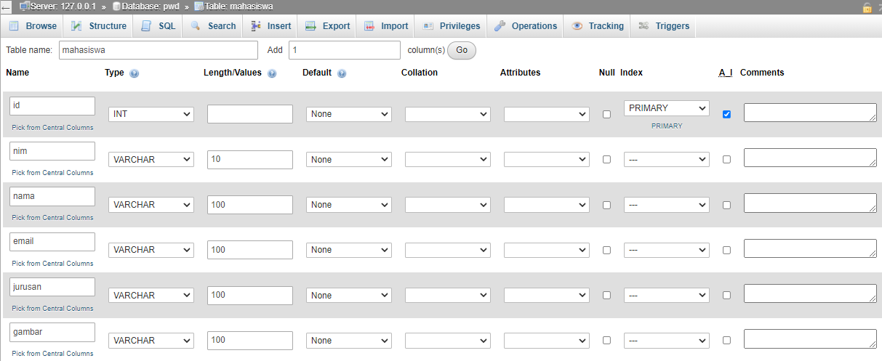  
  
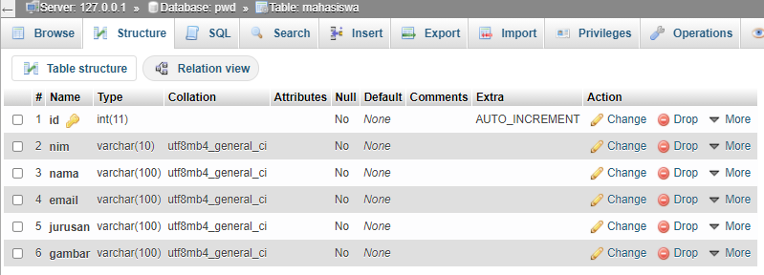  
  
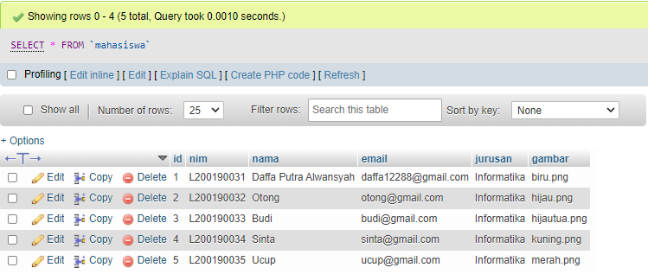  
  
  
  
  
2. Ikuti Langkah dari tutorial modul 5 yang diberikan sehingga data pada tabel mahasiswa dapat ditampilkan di browser menggunakan koneksi ke database.  
  
index.php  
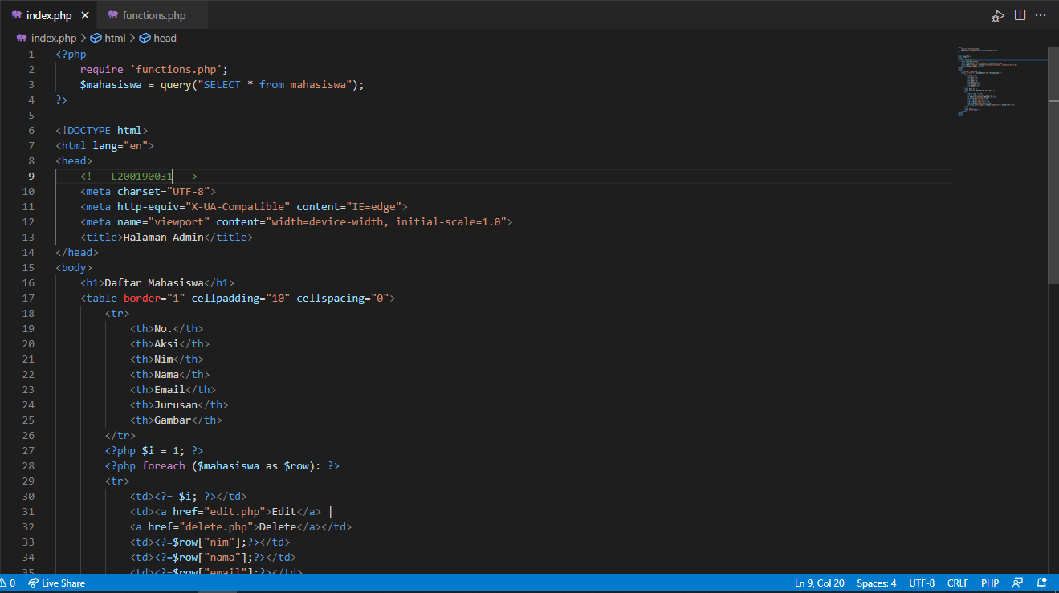  
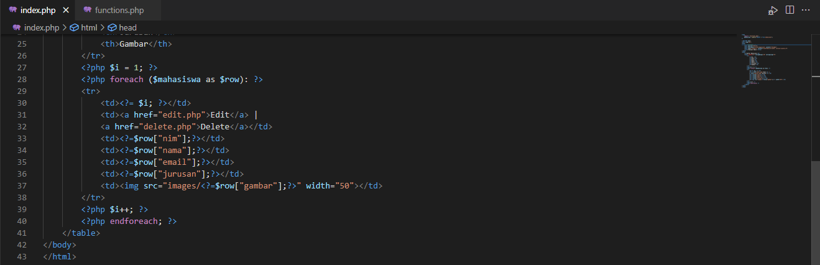  
  
  
functions.php  
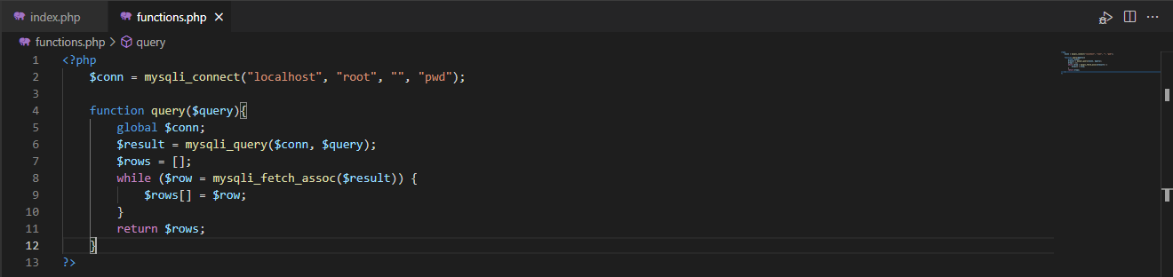  
  
output:  
